TECNICA PARA LA RESOLUCIÓN DE PROBLEMAS CON EL APOYO DEL COMPUTADOR:

PASOS:

1. **Análisis y clasificación del enunciado del problema en sus elementos**

|  |  |  |
| --- | --- | --- |
| **Elemento** | **Valor** | |
| Captura de Datos | SN=Salario Neto |  |
| PH=Pago por horas |  |
| HT=Horas trabajadas o número de horas |  |
| IM=Impuestos |  |
| TF=Tarifa |  |
|  |  |
|  |  |
| Operaciones Aritméticas  Preguntas  Observaciones | Si HT<=35 Entonces TF=HT*PH Sino TF=35*PH+(HT-35)*PH*1.5 | |
| Si TF<=2000 Entonces IM=0 Sino IM=0.1*( TF -2000) | |
| SN=TF-IM | |
|  | |
| Calcular el Salario Neto |  |
|  |  |
|  |  |
|  |  |
|  | |
|  | |
|  | |
|  | |

1. **Diagrama Entrada – Proceso – Salida**

Entradas Procesos Salidas

|  |
| --- |
| Si HT<=35 Entonces TF=HT*PH Sino TF=35*PH+(HT-35)*PH*1.5 |
| Si TF<=2000 Entonces IM=0 Sino IM=0.1*( TF -2000) |
| SN=TF-IM |

SN

? ? ? ? ?

IM

HT

PH

1. **Análisis de Procesos Aritméticos**

|  |
| --- |
| Para hallar el salario neto del trabajador se debe: |
| Añadir el numero de horas trabajadas y el pago por horas |
| Luego se deben tener en cuenta las condiciones que el problema nos plantea |
| Si las horas trabajadas son menores o iguales a 35 horas, entonces la tarifa que es una variable que contendrá la formula multiplicara el numero de horas trabajadas por el pago por horas y si es mayor a 35 horas se le añadirán extras de un promedio de 1.5 |
| La segunda condición nos dice que si Tarifa que es la que contiene la formula anteriormente dicha, su salario es menor o igual de 2000 entonces a este no se le aplicaran impuestos de lo contrario si sobrepasa este digito entonces se le aplicara el impuesto de 220 Euros que equivalen al 10% =0.1 este multiplicara a la tarifa y este a su vez se restara con los 2000 |
| Hasta este punto sabemos los valores que obtenemos teniendo en cuenta las condiciones que nos plantea el problema, ya solamente nos queda hallar el salario neto del trabajador con los datos que anteriormente adquirimos de tal modo que, Salario Neto será igual a Tarifa menos los impuestos. |

1. **Diseño Interfaz Hombre – Máquina**

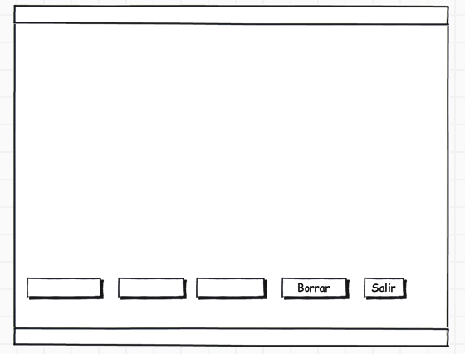

El Salario NETO del trabajador es:

Los impuestos del trabajador son:

Im=0

o

Im=0.1*(Tf-2000)

Segunda condición

Tf= Ph*Ht

o

Tf=Ph*35+(Ht-35)*Ph*1.5

Primera condición

Ingresar el nombre del trabajador:

Ingresar el número de horas trabajadas:

Ingresar el pago por horas:

**Hallar el Salario NETO de X trabajador**

**Sumar**

**Check**

**Restar**

1. **Algoritmos**

|  |  |
| --- | --- |
| **Paso** | **Descripción** |
| 0 | Inicio |
| 1 | Ingresar el nombre del trabajador |
| 2 | Leer Nt |
| 3 | Ingresar el numero de horas trabajadas |
| 4 | Leer Ht |
| 5 | Ingresar el pago por horas |
| 6 | Leer Ph |
| 7 | Si Ht<=35 Entonces |
| 8 | Tf<-Ht*Ph |
| 9 | SiNo |
| 10 | Tf<-35*Ph+(Ht-35)*Ph*1.5 |
| 11 | Fin Si |
| 12 | Si Tf<=2.000 Entonces |
| 13 | Im<-0 |
| 14 | SiNo |
| 15 | Im<-0.1*(Tf-2000) |
| 16 | Fin Si |
| 17 | Sn<-Tf-Im |
| 18 | Escribir "Los impuestos son de: ", Im, " euros" |
| 19 | Escribir "El salario neto de ", Nt, " es de: ", Sn, " euros" |
| 20 | Fin |
|  |  |
|  |  |
|  |  |
|  |  |
|  |  |
|  |  |
|  |  |

1. **Tabla de Datos**

|  |  |  |  |  |  |  |  |  |
| --- | --- | --- | --- | --- | --- | --- | --- | --- |
| **Identificador** | **Tipo** | **TipoDato** | **Valor Inicial** | **Ambito** | | | **Observaciones** | **Documentación** |
| E | P | S |
| NT |  | Caracter | 0 | E |  |  |  | Variable donde se va a almacenar un dato ingresado por el usuario. |
| HT |  | Real | 0 | E | P |  |  | Variable donde se va a almacenar un dato ingresado por el usuario. |
| PH |  | Real | 0 | E | P |  |  | Variable donde se va a almacenar un dato ingresado por el usuario. |
| TF |  | Real | 0 |  | P | S |  | Variable que obtendrá el resultado de la primera condición. |
| IM |  | Real | 0 |  | P |  |  | Variable que obtendrá el resultado de la segunda condición. |
| SN |  | Real | 0 |  |  | S |  | Variable donde se va a almacenar la respuesta del salario NETO del trabajador. |
|  |  |  |  |  |  |  |  |  |
|  |  |  |  |  |  |  |  |  |
|  |  |  |  |  |  |  |  |  |

1. **Tabla de Expresiones Aritméticas y Computacionales**

|  |  |
| --- | --- |
| **Expresiones Aritméticas** | **Expresiones Computacionales** |
| Si HT<=35 Entonces TF=HT*PH Sino TF=35*PH+(HT-35)*PH*1.5 | Si HT<=35 Entonces TF=HT*PH Sino TF=35*PH+(HT-35)*PH*1.5 |
| Si TF<=2000 Entonces IM=0 Sino IM=0.1*( TF -2000) | Si TF<=2000 Entonces IM=0 Sino IM=0.1*( TF -2000) |
| SN=TF-IM | SN=TF-IM |
|  |  |
|  |  |
|  |  |
|  |  |
|  |  |

1. **Diagrama de Flujo de Datos**

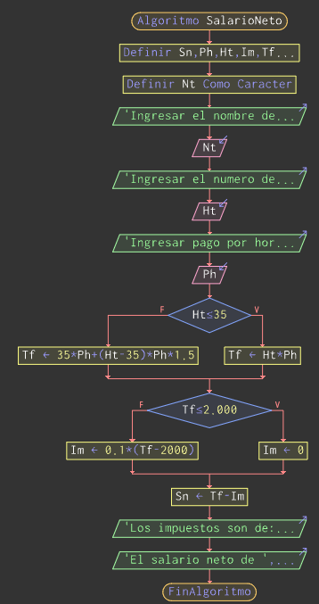

1. **Prueba de Escritorio**

|  |  |  |  |  |  |  |  |  |  |
| --- | --- | --- | --- | --- | --- | --- | --- | --- | --- |
|  | **Variables y/o Constante** | | | | | | **Salidas** | |  |
| NT | HT | PH | TF | IM | SN | **Calculo Manual** | **Salida Algoritmo** | **Estado** |
| **Inicialización** | 0.0 | 0.0 | 0.0 | 0.0 | 0.0 | 0.0 | 0.0 | 0.0 |  |
| **Paso *1*** | 0.0+ | 0.0 | 0.0 | 0.0 | 0.0 | 0.0 | 0.0+ | 0.0 |  |
| **Paso *2*** | 0.0+ | 0.0+ | 0.0 | 0.0 | 0.0 | 0.0 | 0.0+ | 0.0 |  |
| **Paso *3*** | 0.0+ | 0.0+ | 0.0+ | 0.0 | 0.0 | 0.0 | 0.0+ | 0.0 |  |
| **Paso *4*** | 0.0+ | 0.0+ | 0.0+ | 0.0+ | 0.0 | 0.0 | 0.0+ | 0.0 |  |
| **Paso *5*** | 0.0+ | 0.0+ | 0.0+ | 0.0+ | 0.0+ | 0.0 | 0.0+ | 0.0 |  |
| **Paso *6*** | 0.0+ | 0.0+ | 0.0+ | 0.0+ | 0.0+ | 0.0+ | 0.0+ | 0.0+ | VC |
| **Paso *7*** |  |  |  |  |  |  |  |  |  |
| **Paso *8*** |  |  |  |  |  |  |  |  |  |
| **Paso *9*** |  |  |  |  |  |  |  |  |  |
| **Paso *10*** |  |  |  |  |  |  |  |  |  |
| **Paso *n*** |  |  |  |  |  |  |  |  |  |

1. **Pseudocódigo**

**/\***

**Información del Programa: Nombre de Archivos:**

**Diagrama de Flujo de Datos:** sumaNumeros.dfd

**Intefaz:** formularioPrincipal.png **Pseudocódigo:** sumaNumeros.txt **Proyecto Java:** proyectoSumaNumeros

**Ubicación:** D:\Proyectos\java\sumaNumeros

**Descripción:**

En este proyecto se capturan por teclado dos números enteros y se realizan tres funcionalidades (Sumar, Borrar y Salir)

**Autor:**

Carlos Betancourt Correa

**Version:**

1.0

**Fecha:**

Junio 15 de 2011

*/

**Modulo Principal**

**// Área de Declaración e inicialización de Variables:**

|  |  |  |  |  |  |  |  |  |  |
| --- | --- | --- | --- | --- | --- | --- | --- | --- | --- |
| **Numérico** | | | | **Texto** | | | | **Boolean** | |
| **Real** | | **Entero** | | **Cadena** | | **Char** | | **Booleam** | |
| **Identificador** | **Vlr Inicial** | **Identificador** | **Vlr Inicial** | **Identificador** | **Vlr Inicial** | **Identificador** | **Vlr Inicial** | **Identificador** | **Vlr Inicial** |
|  |  |  |  |  |  |  |  |  |  |
|  |  |  |  |  |  |  |  |  |  |
|  |  |  |  |  |  |  |  |  |  |
|  |  |  |  |  |  |  |  |  |  |
|  |  |  |  |  |  |  |  |  |  |
|  |  |  |  |  |  |  |  |  |  |
|  |  |  |  |  |  |  |  |  |  |
|  |  |  |  |  |  |  |  |  |  |
|  |  |  |  |  |  |  |  |  |  |

**// Entradas Leer (**Identificador**)** - **Procesar - Escribir (**Identificador**)** ;

**Fin_Modulo_Principal**